# Investigación sobre los ensambladores Masm, Nasm Tasm y Fasm

## Masm

* Usado en arquitectura x86, el que utiliza sintaxis Intel para MS-DOS y Microsoft Windows.
* Se utiliza para crear controladores par Windows.
* MASM es una de las pocas herramientas de desarrollo de Microsoft para las cuales no había versiones separadas de 16 bits y 32 bits.
* Reconoce el conjunto de caracteres formado por letras mayúsculas, letras minúsculas (excluyendo caracteres acentuados, ñ, Ñ), números, y los símbolos: ? @ _ $ : . [ ] ( ) { } + - / * & % ! ´ ~ ¦ \ = # ; , " `
* Para la declaración de un entero se refiere a un número entero: combinación de dígitos hexadecimales, octales, decimales o binarios, más una raíz opcional. La raíz se especifica con B, Q u O, D, o H.
* El ensamblador usará siempre la raíz decimal por defecto, si se omite la especificación de la raíz (la cual se puede cambiar con la directiva .RADIX).
* Se puede especificar un entero de la siguiente manera: digitos, digitosB, digitosQ o digitosO, digitosD, digitosH.
* Si aparece una D o B al final de un número, se consideran especificador de raíz.
* Para los números reales se tiene al designador R, que sólo puede ser usado con números hexadecimales de 8, 16, ó 20 digitos de la forma digitosR. También puede usarse una de las directivas DD, DQ, y DT con el formato [+¦-]digitos.digitos[E[+¦-]digitos]
* Las cadenas de carácter y constantes alfanuméricas son formadas con comillas dobles o simples.
* Posee **directivas,** un conjunto de instrucciones que no pertenecen al lenguaje ensamblador propiamente sino que son instrucciones que únicamente son reconocidas por el ensambldor y que se hicieron para facilitar la tarea de ensamblado.
* Las directivas son usadas para especificar la organización de memoria, realizar ensamblado condicional, definir macros, entrada, salida, control de archivos, listados, cross-reference, direcciones e información acerca de la estructura de un programa y las declaraciones de datos.

## Nasm

* El Netwide Assembler
* Usado en arquitectura x86 para escribir programas de 16,32, (IA-32) y 64 bits (x86-64).
* Nasm compite con éxito con el estándar en Linux y muchos otros ensambladores de sistemas UNIX Gas.
* En el NASM, existen algunas bibliotecas que permiten que los programas de 32 bits se puedan escribir de una forma en que sean portables entre cualquier sistema operativo x86 de 32 bits.
* El paquete también incluye un desensamblador, el NDISASM.
* Puede generar varios formatos binarios en cualquier máquina, incluyendo COFF, el a.out, ELF, Mach-O, y el formato binario nativo Minix.
* Define su propio formato binario, RDOFF, que es usado actualmente solamente por el proyecto del sistema operativo RadiOS
* Permite portar programas virtualmente a cualquier sistema operativo x86.
* Puede crear archivos binarios planos, usables para escribir Gestores de arranque, imágenes ROM, y varias facetas del desarrollo sistemas operativos.

## Tasm

* Turbo Assembler
* Principalmente destinado a la plataforma del IBM PC y sus compatibles.
* Oferta para la familia de los microprocesadores x86.
* es mantenido y empaquetado por Embarcadero Delphi y C++Builder.
* Vino junto con el enlazador Turbo Linker, y era interoperable con el depurador Turbo Debugger. Para la compatibilidad con el ensamblador Microsoft Macro Assembler (MASM) de Microsoft, TASM también podía ensamblar los archivos de código fuente del MASM por medio de su modo MASM.

## Fasm

* Es un ensamblador libre, multi-paso
* Usado en arquitectura x86, y soporta el lenguaje assembly en estilo Intel en IA-32 y x86-64.
* Su estilo el estilo de la sintaxis de Intel
* Comúnmente es usado como un ensamblador de juguetes, teniendo la desventaja que es adecuado para pequeñas tareas como "hola mundo", virus, demostraciones y otros trabajos de creatividad hacker. "
* Es notable por su velocidad rápida, optimizaciones de tamaño, portabilidad, poderosas capacidades de macro, y la comunidad del foro en línea.
* Casi no usa opciones en la línea de comandos.
* Hay disponibles archivos binarios y de código fuente para Linux, Windows (incluyendo un IDE de desarrollo), DOS, OpenBSD, MenuetOS, OctaOS, y DexOS.
* Todas las versiones de FASM pueden generar los siguientes archivos objeto: binarios planos (flat binary), ELF o COFF (clásico o de MS), como también ejecutables en formato MZ, ELF o PE.
* Existe un traslado del ensamblador a la arquitectura ARM, llamado FASMARM.

# Capturas de Pantalla de las Instalaciones

## DosBox:

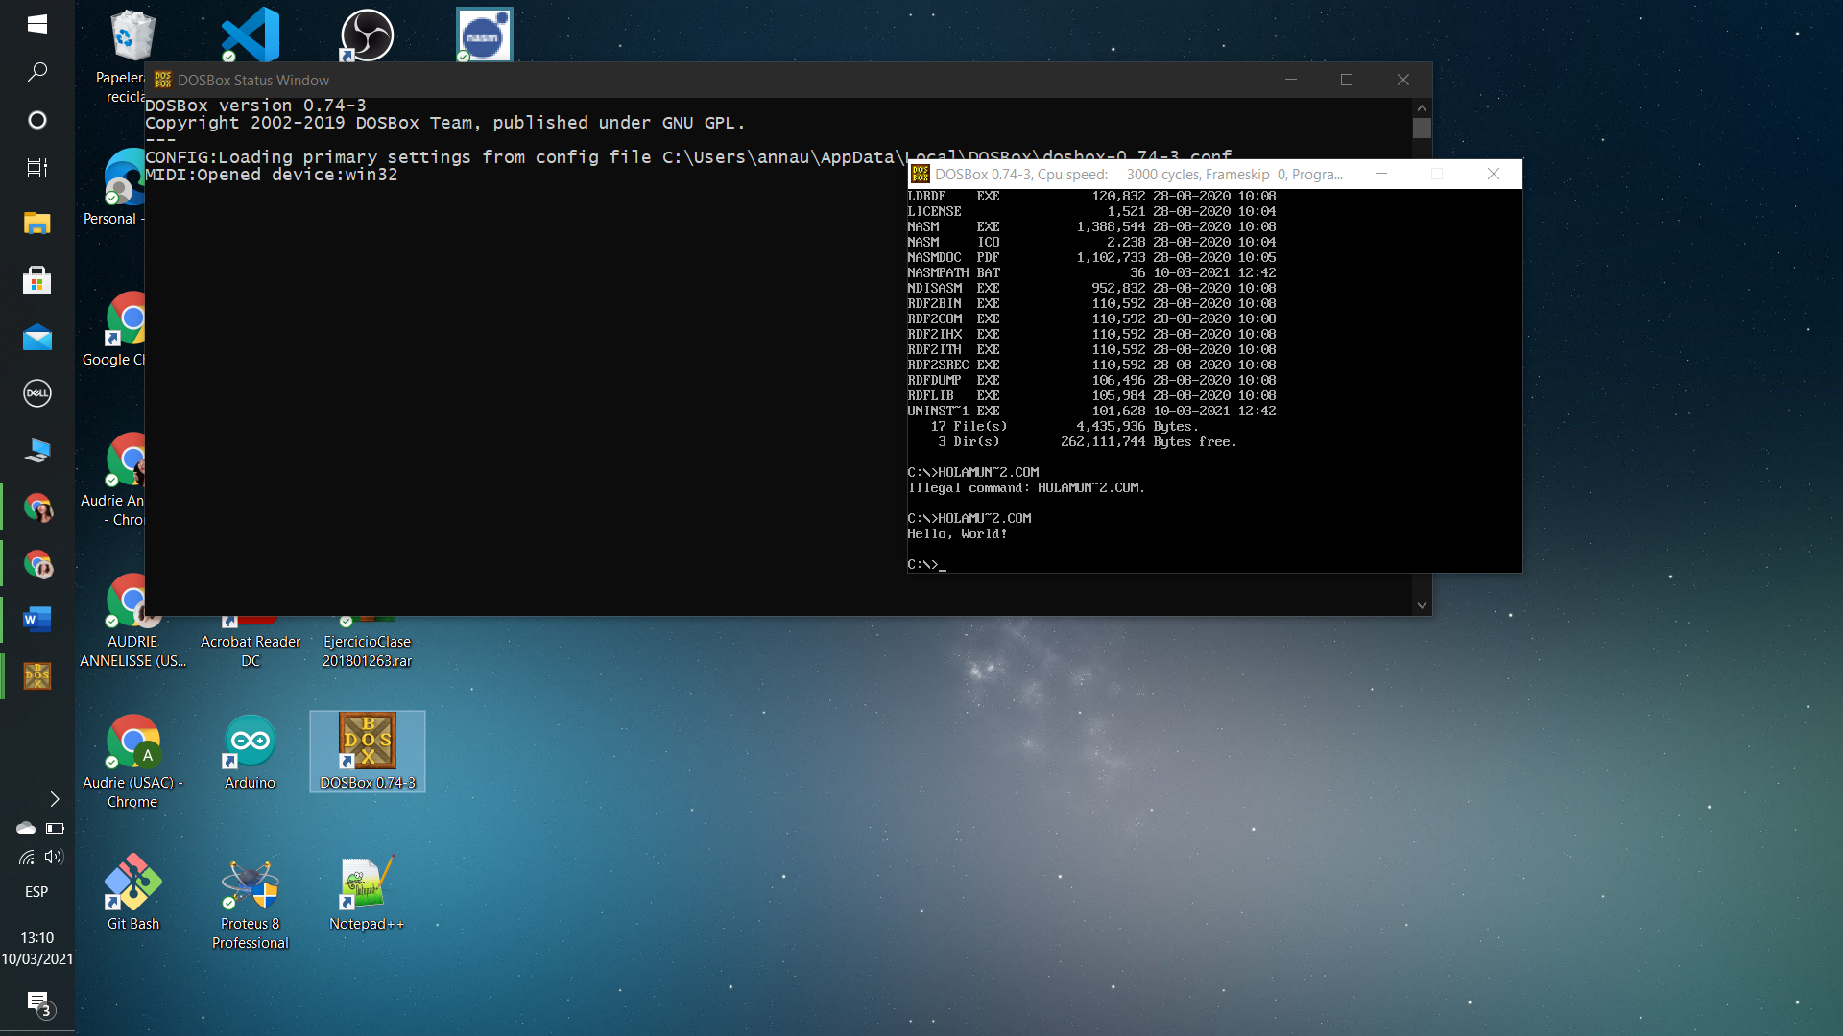

## Lenguaje ensamblador Nasm:

